*** P L Á N O V A N É A K C E ***
 RYBÁŘSKÁ ZÁBAVA 2. 12. 2017 – 20.00 hod

MIKULÁŠSKÁ NADÍLKA
V úterý 5. 12. 2017 v 17.30 hodin v hospodě budeme s dětmi tvořit a čekat na příchod Mikuláše. Dorazí i s balíčky pro děti.
Tímto zveme všechny děti i rodiče ze Žďáru i Otěvěk

KONCERT A VÁNOČNÍ TRHY VE ŽĎÁRU
pátek 8. 12. 2017 – 18.00 hod
VÁNOČNÍ ZPÍVÁNÍ V OTĚVĚKÁCH
sobota 23.12. 2017 – 18.00 hod
SILVESTR A OHŇOSTROJ
neděle 31. 12.2017 cca 19.00 hod
PEDIKÚRA NA OÚ - pátek 5. 1. 2018 od 16.00 hodin
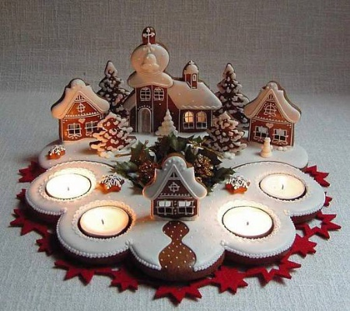
K r á s n é p r o ž i t í s v á t k ů v á n o č n í c h
a ú s p ě š n ý r o k 2 0 1 8
V á m p ř e j í
z a s t u p i t e l é o b c e Ž ď á r
* * *

Občasník obce Žďár a Otěvěky
**** 1 4 ****
www.ouzdar.cz
POPLATKY PRO ROK 2018
- Poplatek za psa 50,- Kč. Každý další 90,-
Žádáme majitele, aby nenechávali volně pobíhat psy po vsi a řádně po nich uklízeli.
- Hrobové místo /2017-2026/
Upozorňujeme, že ještě nejsou sepsány všechny nájemní smlouvy na období 2017-2026. Více u p. Nové.
- Žádosti o palivové dříví je možné podat do 1. 3. a do 30. 6. 2018. Do tohoto data je nutné podat písemnou žádost na obec s tel. číslem.
Odebrané palivové dříví musí být uhrazeno do konce kalendářního roku do pokladny obce. Cena 80,- /m3 pro trvalé hlášené, 200,-/m3 pro chalupáře.

PLÁNY PRO ROK 2018
Cílem zastupitelstva je dokončit výstavbu chodníků do konce volebního období /2014-2018/. Veškeré možné finanční prostředky budou vynaloženy na tuto výstavbu. Nyní jsou připraveny lampy a v současné době dojde k výběru zhotovitele chodníků a přechodu pro chodce. Děkujeme za pochopení zhoršených podmínek v průběhu výstavby. MUSÍME TO POSTAVIT
Další akce budou realizovány pouze v případě úspěšných žádostí o dotace.
- Občasník je vydáván nepravidelně a je Českou poštou vkládán do každé schránky v obci Žďár a Otěvěky. Pokud nemáte schránku, naleznete ho i v prodejně potravin ve Žďáru či na našich oficiálních internetových stránkách. www.ouzdar.cz
Dále Vám nabízíme možnost zasílání emailem.


Blahopřejeme manželům Hnízdilovým
k „ Diamantové svatbě “
a tleskáme spoluobčanům za organizaci oslavy. 
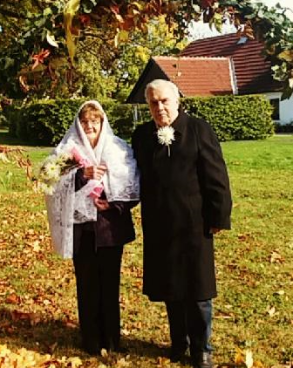

O t ě v ě k y v e f o t o g r a f i í c h d n e s …..
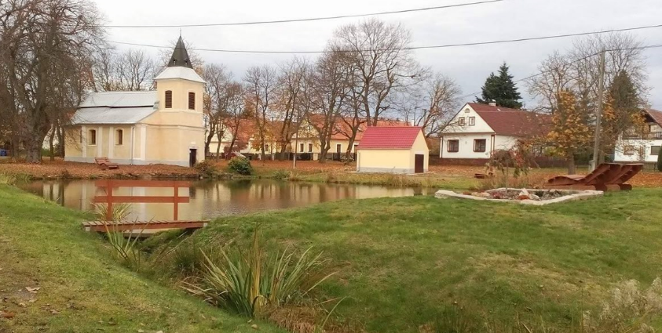
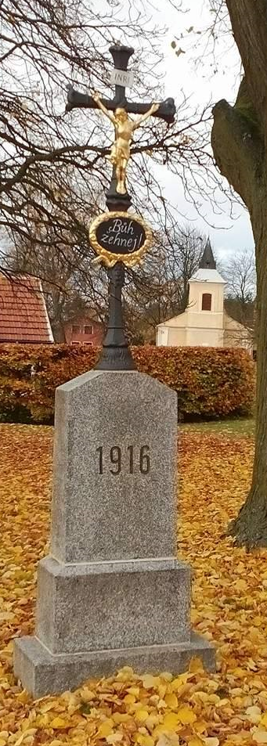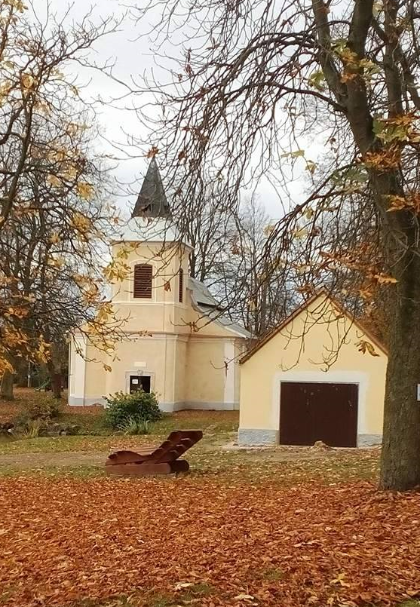

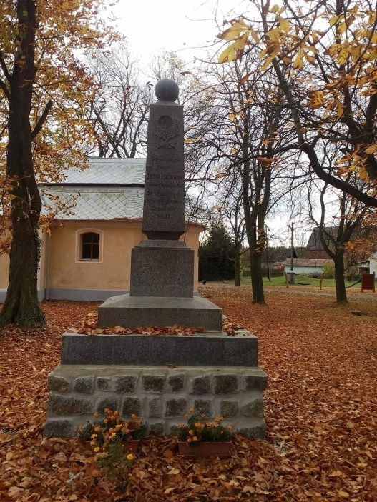
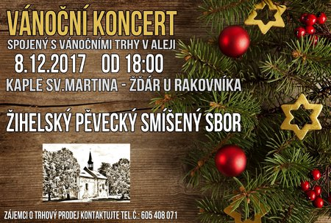
******************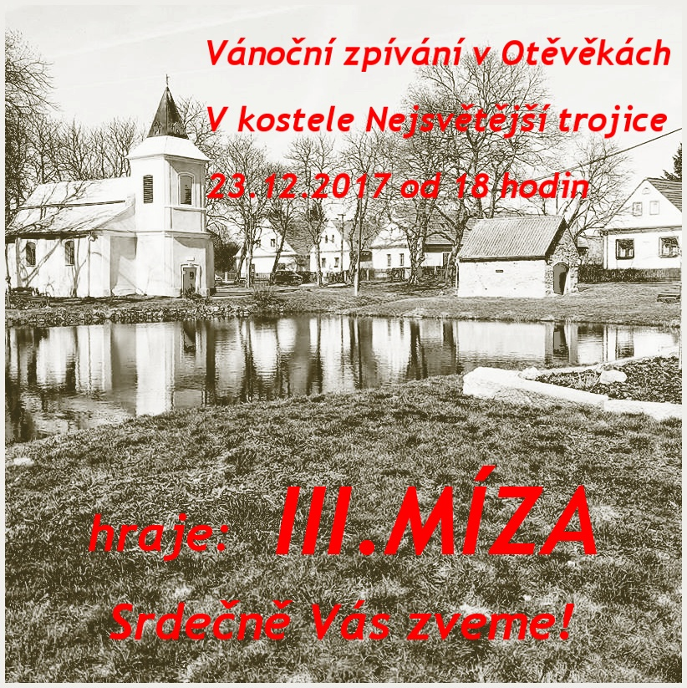
AKCE V OKOLÍ
